Моделирование процессов распространения ультразвуковой волны в металлах для идентификации внутренних дефектов.
Можайко А.А.
Аспирант
Санкт-Петербургский политехнический университет Петра Великого, Институт физики, нанотехнологий и телекоммуникаций, Санкт-Петербург, Россия
E-mail: annaanna-1996@mail.ru

В настоящее время важной технической задачей является своевременная диагностика повреждений труднодоступных сварных соединений и металлоконструкций опасных производственных объектов. Наибольшая сложность возникает в случае обнаружения внутренних дефектов, так как они находятся внутри металлических конструкций и не доступны для визуального контроля. Для того, чтобы выявить подобные дефекты, на практике применяются методы неразрушающего контроля. К таким методам относят: ультразвуковой, радиоволновый, магнитный, тепловой, вихретоковый, электрический, радиационный и капиллярный.
В данной работе исследуется метод ультразвукового контроля с использованием электромагнитно-акустических преобразователей на фазированной решетке. В качестве элементов решетки используются катушки с током. Основным преимуществом многоэлементных преобразователей является возможность фокусировки и углового сканирования ультразвукового луча, что позволяет проводить исследования труднодоступных областей объекта контроля [1,2].
Данный метод является бесконтактным, в отличие от более традиционных пьезоэлектрических преобразователей, не требует зачистки поверхности и позволяет исследовать конструкции на наличие дефектов в труднодоступных местах [4,5].
Применение компьютерного моделирования для исследования процесса образования ультразвукового пучка в электромагнитно-акустических преобразователях и взаимодействия пучка с различными видами дефектов является эффективным современным способом экономии финансовых и временных ресурсов, необходимых для изготовления большого числа образцов и проведения физического моделирования. Компьютерное моделирование позволяет определить оптимальные конфигурации ФР ЭМАП и исследовать особенности отражения УЗ волны от различных видов дефектов [3]. В качестве основного инструмента расчета электромагнитно-акустических полей выбран конечно-элементный пакет COMSOL Multiphysics.
Модель электромагнитно-акустического преобразователя была спроектирована в программном пакете Comsol Multiphysics 5.2 (COMSOL Inc., Massachusetts, USA), используя модуль механика твердого тела. В качестве образцов с дефектами используются плоскопараллельные пластины толщиной от 6 до 32 мм. Производится расчет акустического поля, отраженного от следующих видов дефектов: боковое сквозное и несквозное цилиндрическое сверление, вертикальное сквозное и несквозное цилиндрическое сверление, запил, выходящий на внешнюю поверхность образца, запил, не выходящий на внешнюю поверхность образца, плоскодонный отражатель и сферический отражатель. Все модели параметризированы, поэтому возможен расчет пластин другой толщины и дефектов различных размеров.
В результате моделирования отражения ультразвуковой волны от дефекта в виде бокового цилиндрического сверления с диаметром 2 мм построена зависимость полного смещения от времени (рис. 1). Из рисунка 2 видно, что сигнал, отраженный от дефекта приходит в центр фазированной решетки через 17,5 мкс после начала излучения.
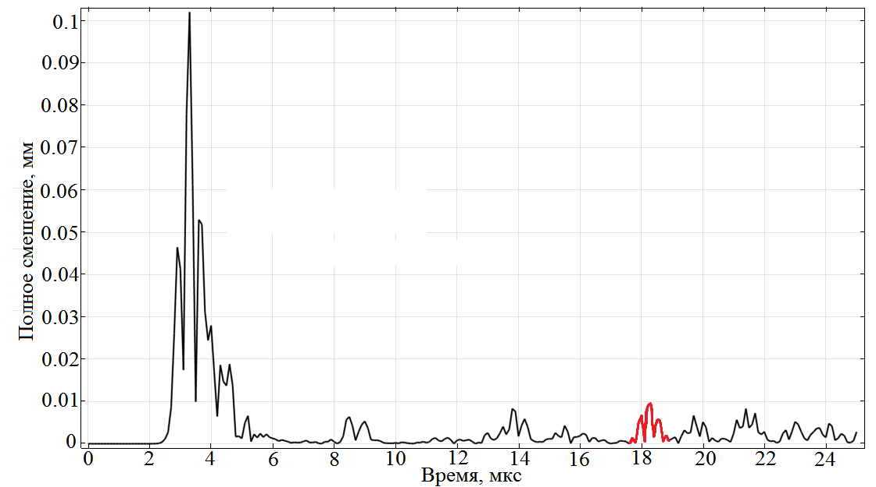
Рис. 1. Зависимость полного смещения от времени в центре ФАР
В результате моделирования физических процессов распространения ультразвуковой волны в металлических конструкциях разработана модель, позволяющая исследовать влияние формы, размеров, местоположения дефектов в пластине, а также геометрических параметров пластины, на формирование отраженного сигнала.

Литература
- Базылев, Д.Н. Ультразвуковой контроль металлоконструкций с использованием фазированной электромагнитно-акустической антенной решетки / Д.Н. Базылев, В.А. Романович, С.Н. Сомов, А.А. Пыркин // Изв. вузов. Приборостроение. – 2018. – Т.61, №12. – С. 1060 – 1066.
- Васильев А.Н. Электромагнитное возбуждение звука в металлах / А.Н. Васильев, В.Д. Бучельников, С.Ю. Гуревич, М.И. Каганов, Ю.П. Гайдуков; отв. ред. В.М. Березин. – Челябинск –М.: Изд–во ЮУрГУ, 2001. – 339 с.
- Мышкин, Ю.В. Моделирование акустического поля проходных ультразвуковых преобразователей и фазированных решеток в трубах и прутках / Ю. В. Мышкин, К. В. Петров // Современные методы и приборы контроля качества и диагностики состояния объектов: сборник статей 6-й Международной научно-технической конференции, Могилев, 19-20 сентября 2017 г. / редкол.: И. С. Сазонов (гл. ред.) [и др.]. – Могилев: Белорусско-Российский университет, 2017. – С. 519-529.
- Drinkwater, B.W., Wilcox P.D. Ultrasonic arrays for non-destructive evaluation: a review / B.W. Drinkwater, P.D. Wilcox // Ndt & E Int. – 2006. – 39. N 7. – P. 525 – 541.
- Isla, J. Cegla F. EMAT phased array: A feasibility study of surface crack detection / J. Isla, F. Cegla // Ultrasonics. – 2017. – N 78. – P. 1-9.

